Fiche de présentation
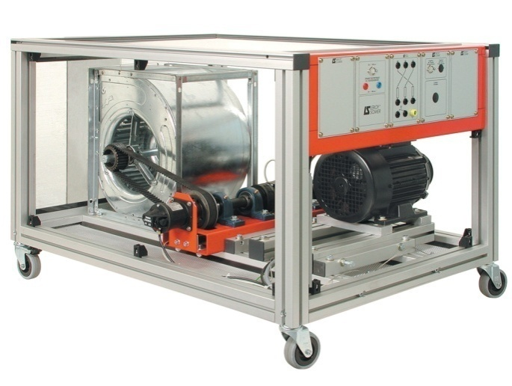

RÉFÉRENTIEL

Fonction 5 : ESSAI - MISE EN SERVICE - CONTRÔLE
Tâche 5.1 : Contrôler la conformité d’un produit ou d’un travail réalisé et mettre en place des actions correctives
C01 : Analyser un dossier
C17 : Mettre en œuvre des moyens de mesurage
C18 : Interpréter des indicateurs, des résultats de mesure et d’essais

Tâche 5.3 : Réaliser les essais et les mesures nécessaires à la qualification d’un ouvrage, d’un équipement
C04 : Rédiger un document de synthèse
C17 : Mettre en œuvre des moyens de mesurage
C18 : Interpréter des indicateurs, des résultats de mesure et d’essais

DONNÉES DISPONIBLES POUR RÉALISER LA TÂCHE
- Extrait d’un Cahier des charges
- Données techniques des fournisseurs (catalogues constructeur)

SITUATION DE TRAVAIL

- Mise en service d’un équipement pédagogique.
- Vérification des performances des matériels installés.

- Durée : 4 heures.

- Matériel :
- Appareillage de mesurage judicieusement choisi.
- Système VENTELEC

Situation problème :

Le traitement d’air se fait aujourd’hui à débit constant, afin de réaliser des économies d’énergie il a été décidé de lui adjoindre une variation de vitesse.
Ce type de ventilateur peut se trouver dans un système de traitement d’air (CTA Centrale de Traitement d’Air).

On vous demande d’effectuer des tests aérauliques sur le process afin de le qualifier.

Cahier des charges (extrait) :

ENNONCE DU BESOIN :

A qui le produit rend-il service ? Sur quoi le produit agit-il ?
Nouveau dispositif de ventilation
Atelier de production d’une l’entreprise

Caractéristiques mécaniques de la charge

Adaptation du besoin en débit d’air

Dans quel but ce produit existe-t-il ?

LE CONTEXTE DE LA DEMANDE, LES OBJECTIFS

- Mettre en service.
- Réaliser un bilan de puissance de la machine.
- Vérifier le fonctionnement par des mesurages pertinents.
- effectuer un relevé direct du moment du couple utile fourni par le moteur et de la vitesse angulaire afin de tracer la caractéristique mécanique résistante de la charge.
- Exposer un compte-rendu (écrit/oral ?) des résultats des activités.

Fiche de travail N°1

- ETUDE DU SOUS SYSTEME

  - Quelle est la fonction d’usage de ce sous système ?

  - Quelles conversions d’énergies sont réalisées par ce système ?

  - Identifier les différents organes de la solution technique de ce système, puis dessiner un schéma fonctionnel. En déduire un diagramme énergétique en détaillant les différentes formes d’énergies mises en jeu.

  - Compléter ce schéma en précisant l’expression des puissances mises en jeu entre chacun des organes du schéma fonctionnel.

Fiche de travail N°2

- MESURES

Les mesures suivantes sont à effectuer pour les 5 fréquences du réseau d’alimentation suivantes : 10 Hz, 20 Hz, 30 Hz, 40 Hz et 50 Hz.

  - Fixer la fréquence du réseau d’alimentation du moteur.

  - Relever la tension délivrée par la dynamo tachymétrique afin de calculer la fréquence de rotation du moteur (en tr/min). En déduire la valeur de la vitesse angulaire.
  - Relever la tension délivrée par le capteur de couple, et en déduire l’intensité du moment du couple mécanique utile T_{m} fournit par le moteur à cette fréquence de rotation (conversion 1V pour 10 Nm).

  - En déduire la valeur de l’intensité du moment du couple résistant qu’oppose le ventilateur au moteur à l’équilibre mécanique. Calculer la puissance mécanique P_{ch} développée par la charge.

Fiche de travail N°3

- CARACTERISTIQUE MECANIQUE RESISTANTE

La caractéristique mécanique du moment du couple résistant de cette charge sera tracée à l’aide du logiciel Excel.

  - Reporter les relevés dans une feuille de calcul Excel.

  - Tracer la caractéristique mécanique résistante à l’aide du logiciel, en nommant correctement vos axes, et en choisissant une graduation adaptée.

  - Imprimer la caractéristique obtenue.

  - Commenter l’évolution de l’intensité du moment du couple résistant en fonction de la vitesse angulaire.

Fiche de travail N°4

- EXPLOITATION

  - On souhaite faire tourner le ventilateur 1000 tr/min. Déterminer à l’aide de la courbe obtenue au 3. la valeur du couple moteur qu’il faudra développer en régime permanent.

  - Le moteur est alimenté avec une fréquence de 40 Hz. Lors du démarrage du groupe, relever les oscillogrammes de la tension aux bornes de la dynamo tachymétrique et aux bornes du capteur de couple.

  - Rajouter sur le graphique obtenu au 3. L’évolution du point de fonctionnement pour le démarrage du groupe.

  - Commenter ce graphe.

  - Reprendre ces mesures pour une fréquence de sortie de 30Hz puis de 50Hz.

  - Conclure

